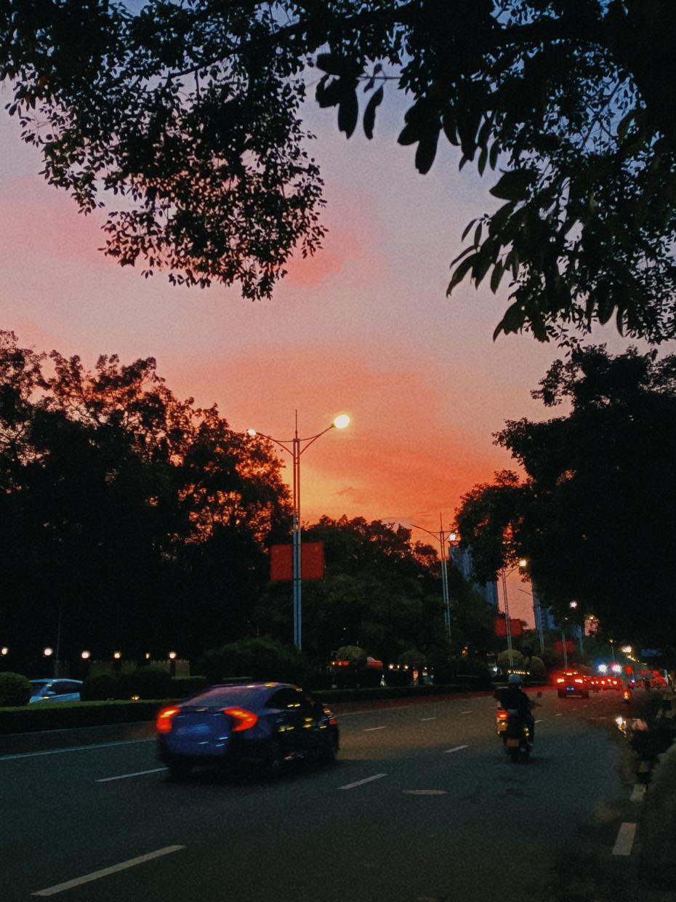
作者：肖晨杨
标题：《国庆的晚霞》
照片背后：国庆节当天，我站在路边等待家人搭载去餐厅一同聚餐，不经意间瞥见这抹亮丽的晚霞——独属于国庆的晚霞。街上车水马龙繁华无比，那闪烁的车灯仿佛也在为这国泰民安的盛世而激动，路灯下的国旗在晚霞的映衬下显得格外夺目。

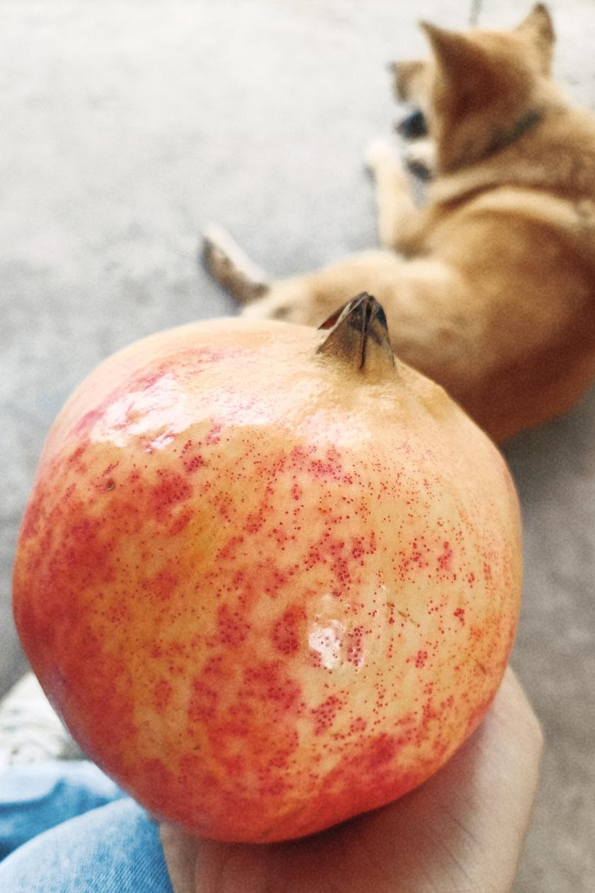
作者：肖晨杨
标题：《中秋石榴香》
照片背后：中秋节的时候我们家里喜欢吃各种各样的水果，葡萄，雪梨，柚子，还有石榴，其中我最喜欢石榴，因为它不仅外形可爱，而且甜美多汁，里面的石榴粒晶莹剔透，像一颗颗红宝石。

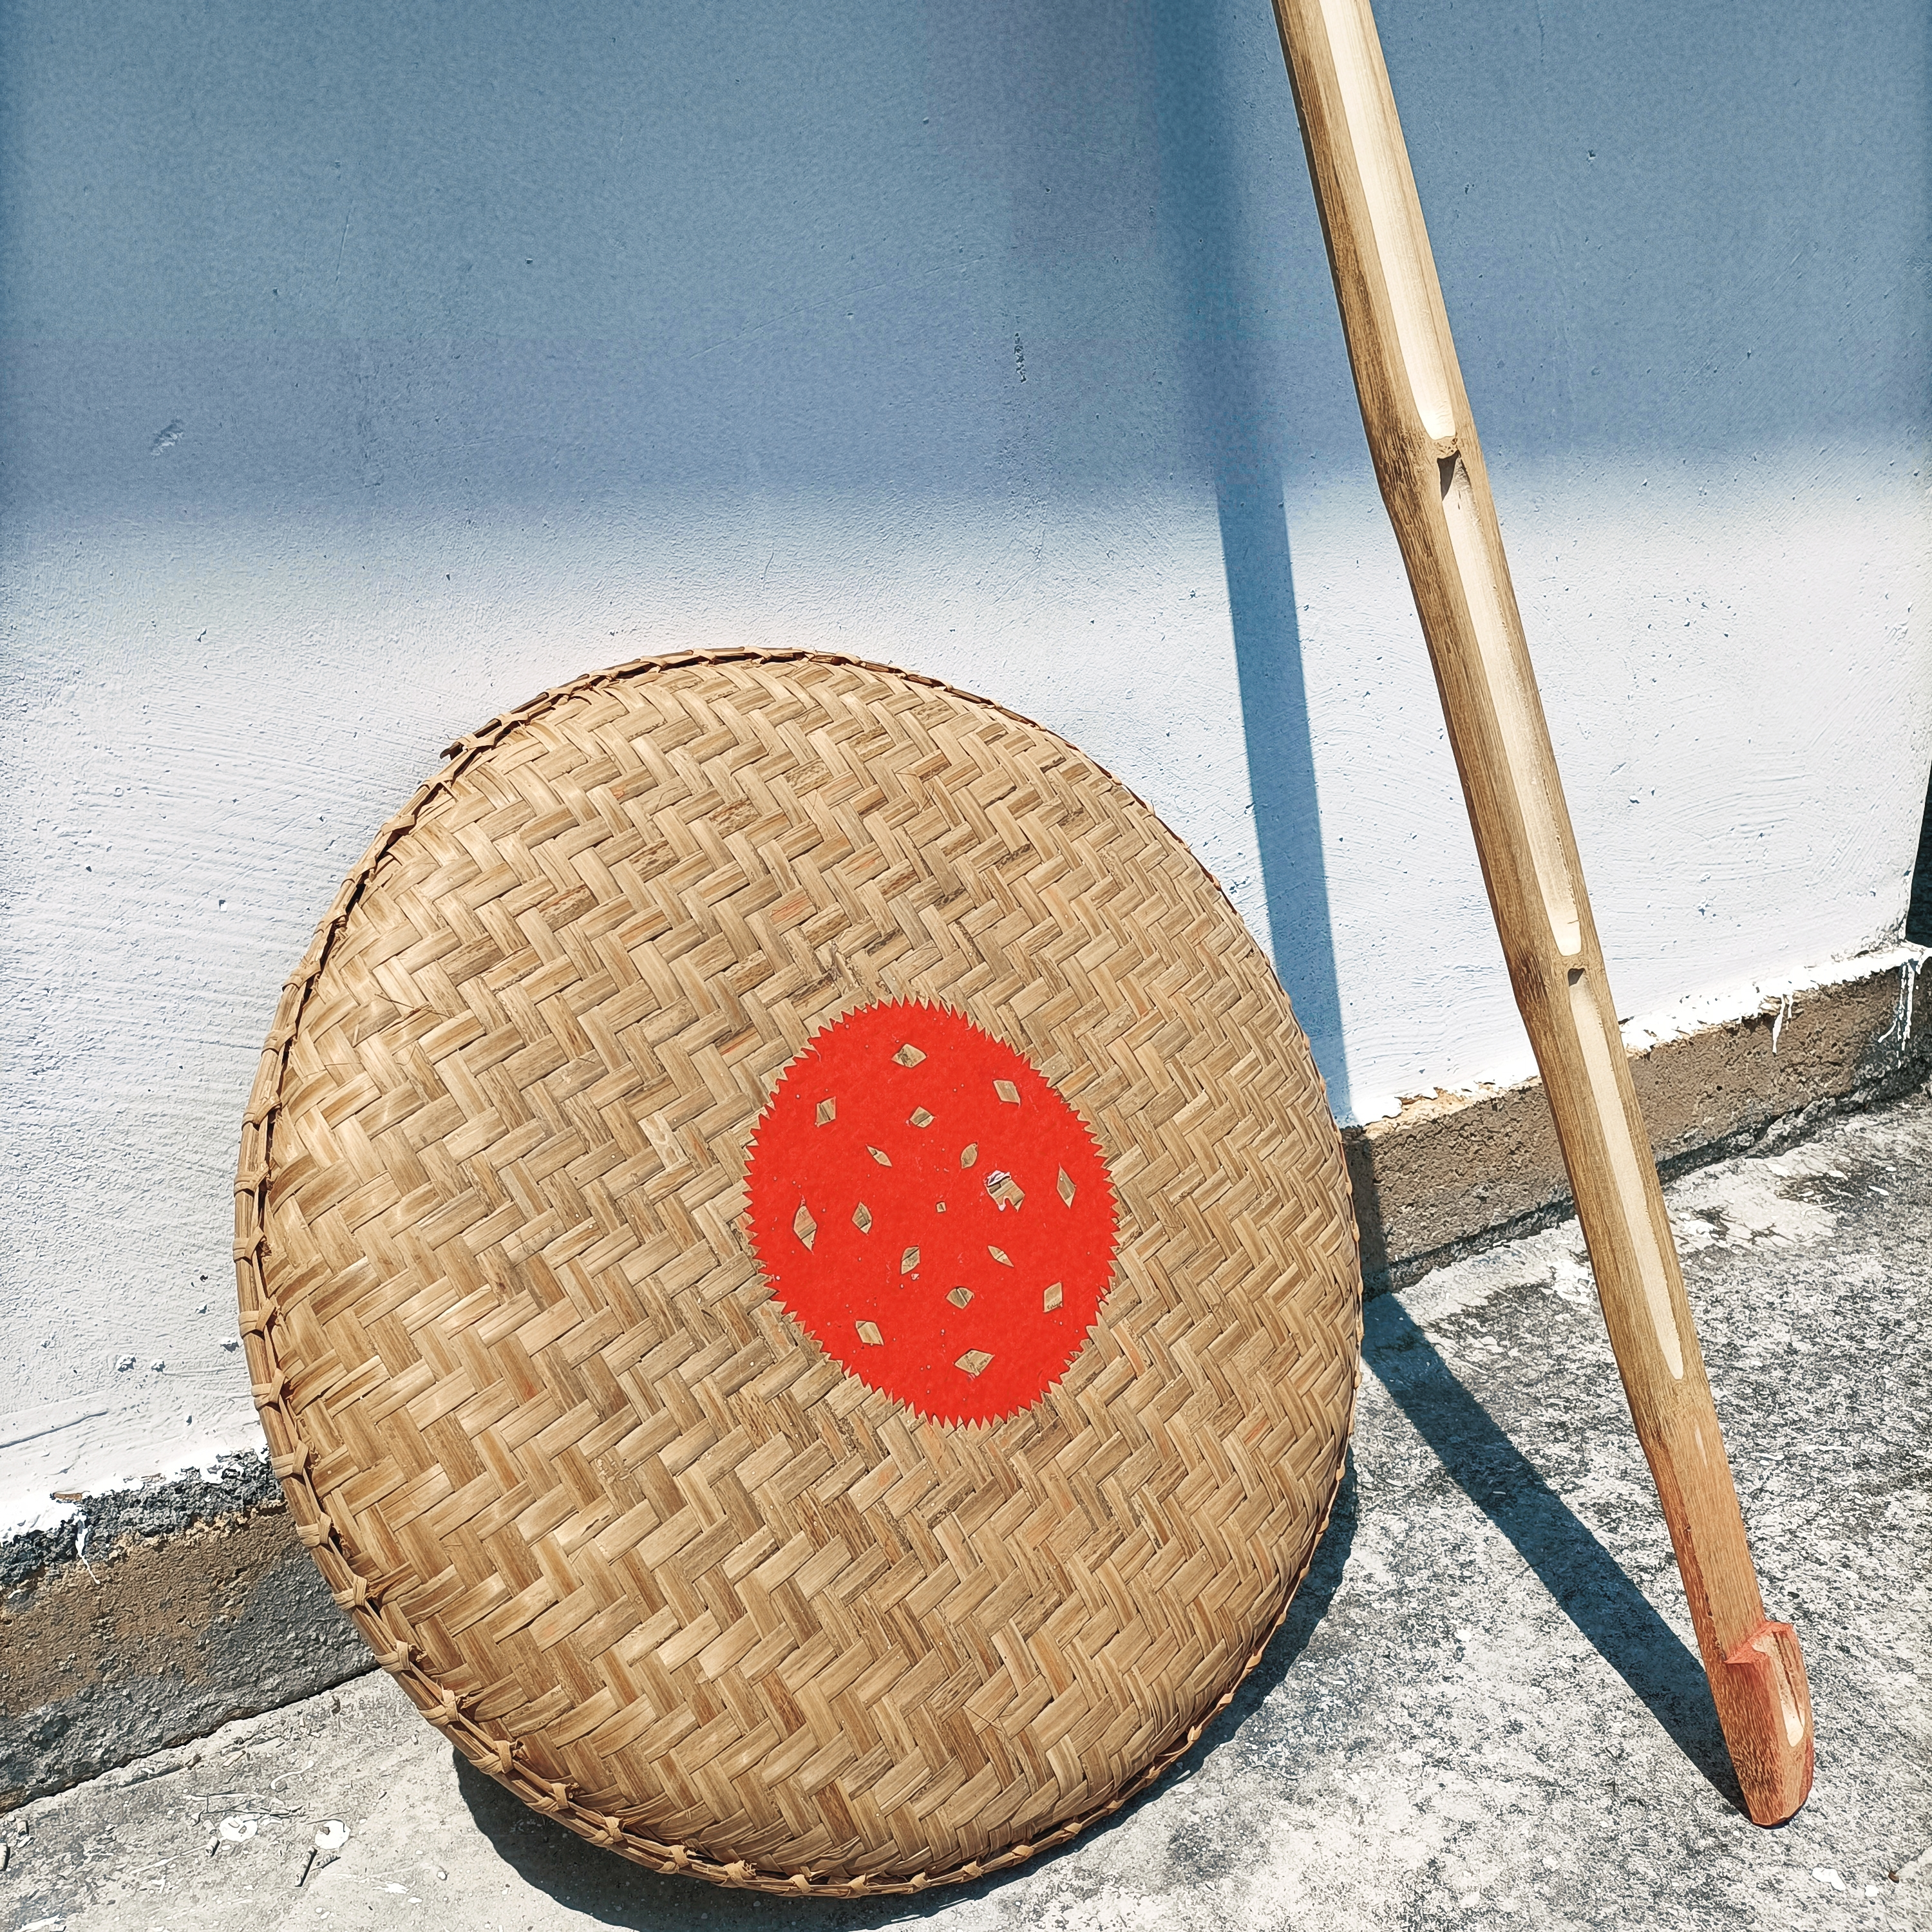
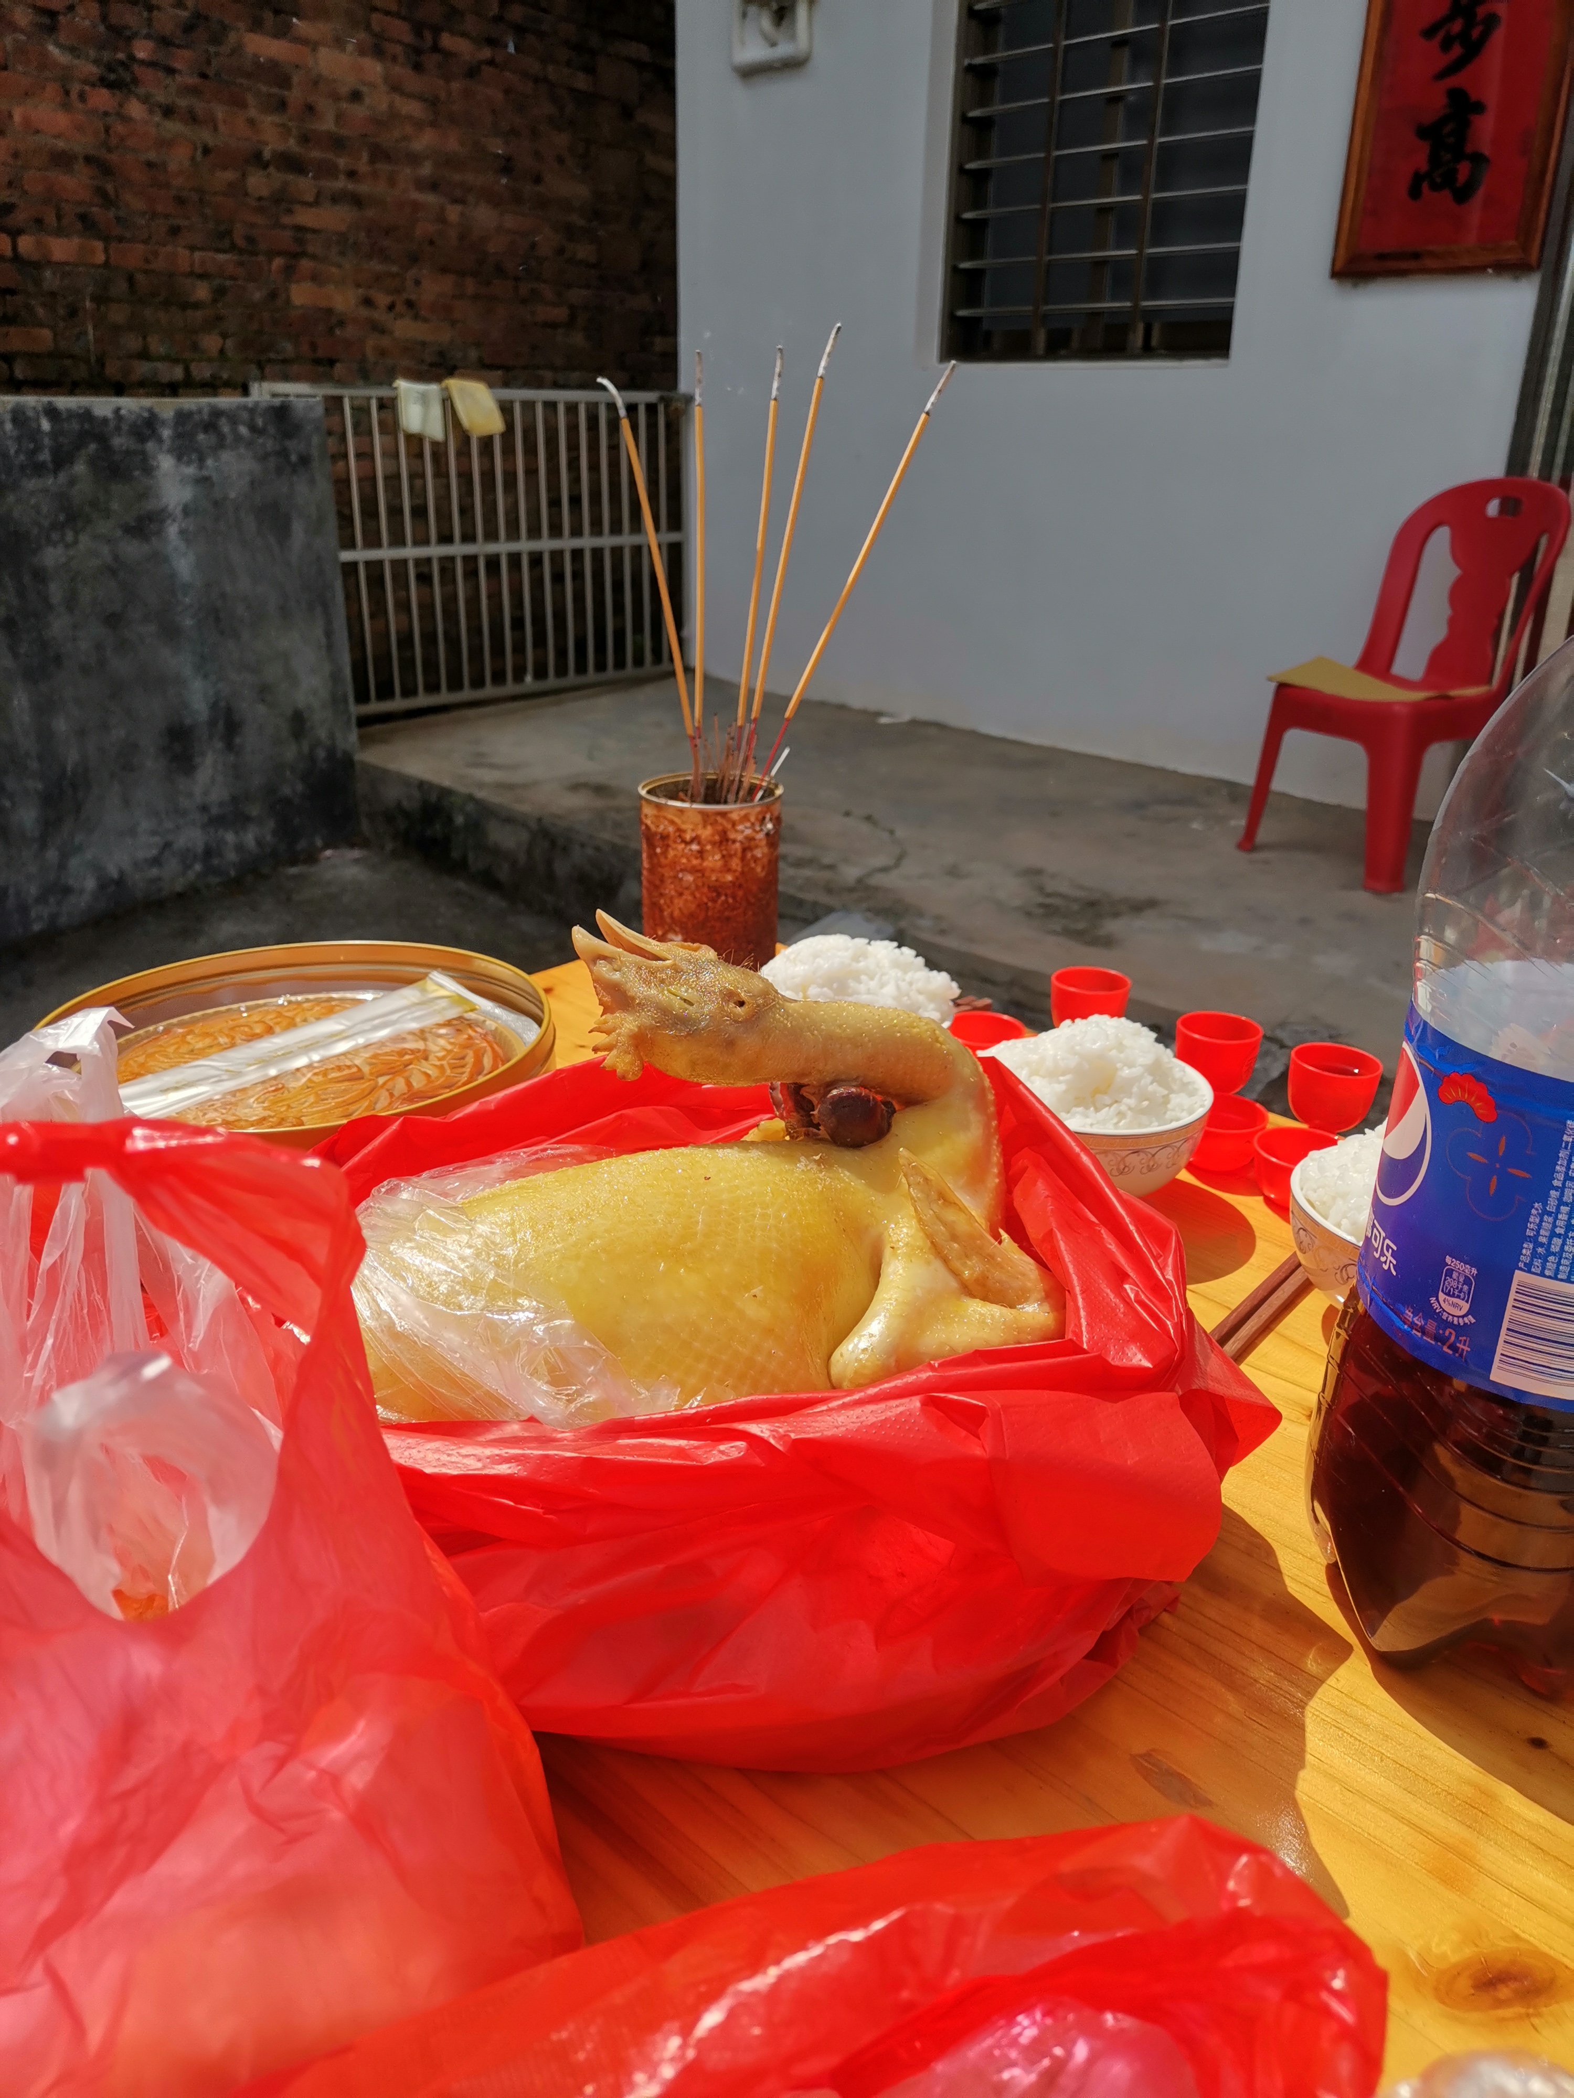

作者：肖晨杨
标题：《中秋拜神》
照片背后：我的家乡在广东高州，有中秋拜神风俗习惯，先拜灶君，再到公庙，再到祠堂，拜神的时候，桌上要摆上鸡，月饼，高州籺，猪肉，水果，三茶五酒，整个仪式由家中长辈主持，他们用家乡话念咒语请天上的神仙以及祖先，已故亲人下凡喝酒，一起庆贺双节，表达了对未来的美好祝愿。

